HƯỚNG DẪN CẬP NHẬT PHẦN MỀM KBHXH
Để Update chương trình KBHXH, Doanh nghiệp thực hiện theo 1 trong 2 cách được giới thiệu dưới đây:
Chú ý: Trước khi cập nhật các bạn nên tiến hành sao lưu dữ liệu cần thiết đầu tiên.
Bước 1: Hướng dẫn sao lưu dữ liệu:
Chạy phần mềm KBHXH, thực hiện sao lưu dữ liệu bằng cách kích chọn vào Menu Hệ thống > Sao lưu dữ liệu.
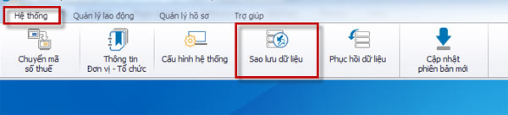
- Màn hình hiển thị như sau:
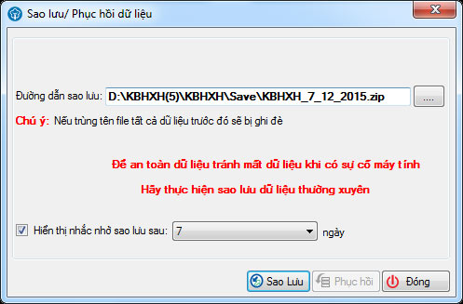
- Bạn kích chọn Sao Lưu để sao lưu dữ liệu.
- Sau khi Sao lưu thành công đóng phần mềm tiến hành cập nhật phiên bản mới.
Bước 2: Cập nhật phần mềm có 2 cách:
Cách 1: Truy cập vào phần mềm KBHXH vào menu Trợ giúp hoặc Hệ thống chọn cập nhật phiên bản mới rồi ấn thực hiện. Chờ đến lúc cập nhật xong.
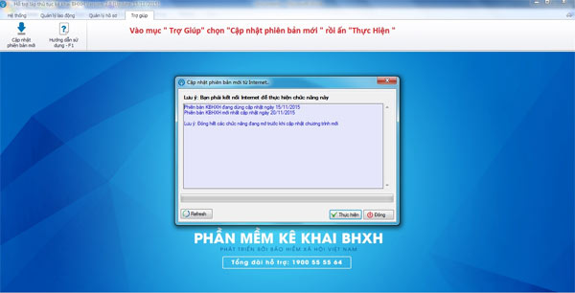
Cách 2:
1. Đơn vị truy cập đường link sau để down file (tải file về) cập nhật:
Link tại đây
- Sau khi tải xong phần mềm nhấp chuột phải vào file tải và chọn “Hiển thị thư mục”. Máy tính sẽ mở thư mục lưu file update vừa tải về. Đơn vị copy file đến thư mục cài đặt KBHX (như hình vẽ).
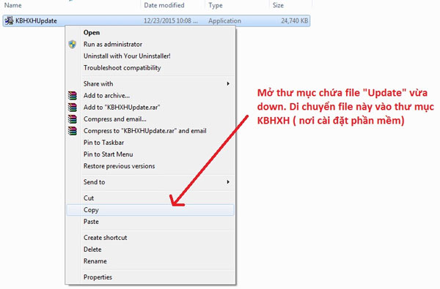
- Copy file Update vừa download về thư mục KBHXH, kích đúp vào file update để thực hiện cập nhật phiên bản mới. (làm theo hình vẽ)
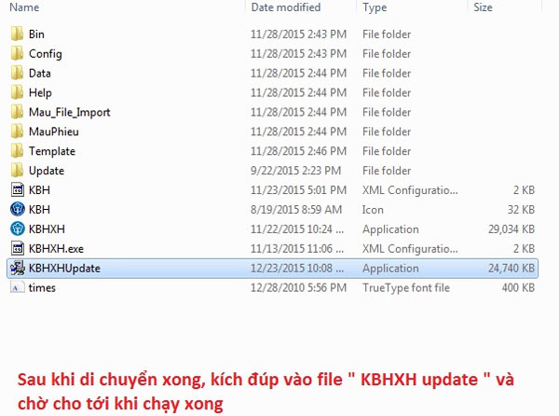
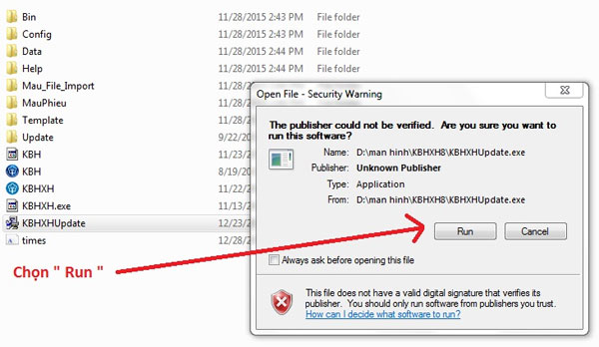
- Sau khi chạy xong bản update chương trình sẽ tự động chạy ra phiên bản mới. (Ngày này có thể thay đổi do trung tâm sẽ đưa ra các những phiên bản mới update để fix chương trình hoặc cập nhật công văn, thông tư mới của bảo hiểm quy định.)
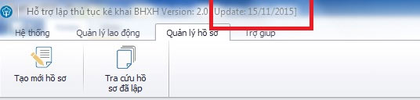
Như vậy là việc cập nhật phần mềm KBHXH đã hoàn tất. Các bạn có thể áp dụng một trong hai cách để việc Update được diễn ra nhanh chóng và tiện lợi.
Chúc các bạn thành công!

